
Готовое решение: Как начисляется НДС при продаже недвижимости
(КонсультантПлюс, 2023)
Документ предоставлен КонсультантПлюс
www.consultant.ru
Дата сохранения: 13.12.2023

КонсультантПлюс | Готовое решение | Актуально на 12.12.2023
Как начисляется НДС при продаже недвижимости

Продажа жилой недвижимости НДС не облагается.
Если вы продаете нежилую недвижимость без предоплаты, то НДС начисляйте по ставке 20% на дату акта приема-передачи объекта покупателю.
Если с предоплатой, то налог нужно начислить дважды: на дату получения аванса - по ставке 20/120 и на дату акта-приема передачи - по ставке 20%. НДС, который вы начислили с аванса, можно будет принять к вычету на дату передачи объекта покупателю.
Если вы продаете нежилую недвижимость, по которой входной НДС не принимали к вычету, а учитывали в стоимости объекта, то НДС при продаже нужно рассчитать в особом порядке.

Оглавление:
1. НДС при продаже квартир, жилых домов
2. НДС при продаже нежилого помещения

1. НДС при продаже квартир, жилых домов
Продажа жилья, в том числе квартир, жилых домов и долей в них, освобождена от НДС (пп. 22 п. 3 ст. 149 НК РФ).
Также не облагается НДС передача покупателю доли в праве на общее имущество многоквартирного дома при продаже квартир (пп. 23 п. 3 ст. 149 НК РФ).
Составлять счет-фактуру по таким операциям не нужно (пп. 1 п. 3 ст. 169 НК РФ).
Вы можете отказаться от такого освобождения (п. 5 ст. 149 НК РФ). Тогда НДС с этих операций вам нужно будет исчислять в общем порядке.

Применяется ли освобождение от НДС при продаже недостроенных жилых домов
Нет, не применяется. Если вы продаете недостроенный жилой дом, вы должны исчислить НДС, поскольку такое строение не отвечает критериям жилого дома, приведенным в ст. ст. 15, 16 ЖК РФ (Письмо Минфина России от 26.10.2020 N 03-07-10/93113).

Облагается ли НДС продажа апартаментов
Да, облагается. Если вы продаете апартаменты, предназначенные для временного пребывания, без права на постоянную регистрацию, то вы должны исчислить НДС. В этом случае освобождение от НДС не применяется (Письмо Минфина России от 26.11.2020 N 03-07-11/103197).

См. также: Как исчислить НДС при уступке имущественных прав на жилые дома и нежилые помещения, вытекающих из договоров участия в долевом строительстве (инвестиционных договоров)

2. НДС при продаже нежилого помещения
Если вы продаете нежилую недвижимость на условиях предоплаты:
- Рассчитайте НДС на дату получения аванса по формуле (п. 1 ст. 154, п. п. 3, 4 ст. 164, пп. 2 п. 1 ст. 167 НК РФ):

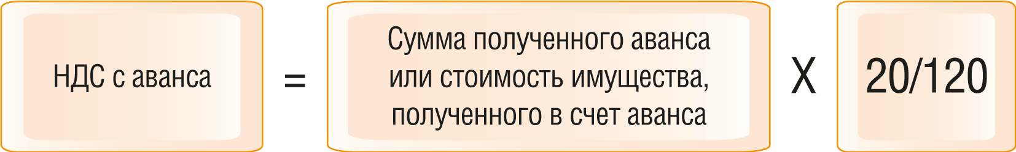

- Рассчитайте НДС на дату акта приема-передачи недвижимости (или другого передаточного документа) по формуле (п. 1 ст. 154, п. 3 ст. 164, п. п. 1, 14, 16 ст. 167 НК РФ):

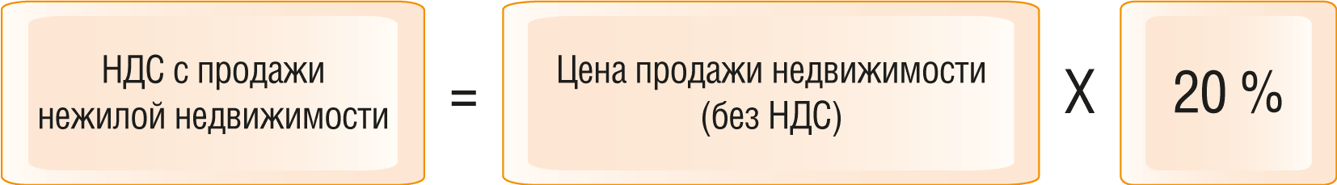

Если вы продаете недвижимость, по которой входной НДС учитывался в стоимости объекта (например, если недвижимость вы использовали только в операциях, не облагаемых НДС), то рассчитайте НДС по такой формуле (п. 3 ст. 154, п. п. 3, 4 ст. 164 НК РФ):

- На дату акта приема-передачи недвижимости (иного передаточного документа) примите к вычету НДС, который ранее вы исчислили с аванса (п. 16 ст. 167, п. 8 ст. 171, п. 6 ст. 172 НК РФ).

См. также: Как продавцу учесть НДС с полученных авансов

Если вы продаете нежилую недвижимость без предоплаты, то рассчитайте НДС на дату акта приема-передачи объекта (иного передаточного документа) по формуле (п. 1 ст. 154, п. 3 ст. 164, п. п. 1, 14, 16 ст. 167 НК РФ):

Если вы продаете недвижимость, по которой входной НДС учитывался в стоимости объекта (например, если недвижимость вы использовали только в операциях, не облагаемых НДС), то рассчитайте НДС по такой формуле (п. 3 ст. 154, п. п. 3, 4 ст. 164 НК РФ):

Как облагается НДС продажа недвижимого имущества юридическим лицом физическому лицу
Продажа нежилых помещений физическим лицам облагается НДС в общем порядке. При этом в зависимости от того, кому именно вы их продаете (обычному физлицу или ИП), нужно учитывать следующее.
Если недвижимость покупает обычный гражданин (не ИП), то счет-фактуру в этом случае можно не выставлять, поскольку покупатель не является плательщиком НДС и вычеты по нему не применяет. Но вы можете составить один сводный счет-фактуру сразу на несколько таких операций за период (месяц или квартал) (п. 1 ст. 143, пп. 1 п. 3 ст. 169, п. п. 1, 2 ст. 171, п. 1 ст. 172 НК РФ, Письмо Минфина России от 24.08.2021 N 3-1-11/0122@).
Если вы решили составлять счета-фактуры, заполняйте их с учетом некоторых особенностей.
Если счет-фактуру вы не составляли, в книге продаж зарегистрируйте первичные документы (кассовые чеки) или документ со сводными данными по таким операциям за период (пп. 1 п. 3 ст. 169 НК РФ, п. 1 Правил ведения книги продаж).

См. также: Нужно ли выставлять счет-фактуру физическому лицу

Если покупатель - индивидуальный предприниматель, то счет-фактуру для него оформляйте в обычном порядке, поскольку предприниматели в общем случае являются плательщиками НДС и могут принимать налог к вычету (п. 1 ст. 143, п. п. 1, 3 ст. 169, п. п. 1, 2 ст. 171, п. 1 ст. 172 НК РФ).
Но если ИП-покупатель не является плательщиком НДС (например, применяет ПСН) или освобожден от него, то счет-фактуру также можно не выставлять по соглашению сторон (пп. 1 п. 3 ст. 169 НК РФ).

См. также: Когда счет-фактура не составляется

Продажа жилой недвижимости освобождена от НДС независимо от того, кто является ее покупателем - физическое или юридическое лицо. Но вы можете отказаться от такого освобождения (пп. 22, 23 п. 3, п. 5 ст. 149 НК РФ).
Продажа земельных участков не облагается НДС, при этом не важно, кому вы их продаете (пп. 6 п. 2 ст. 146 НК РФ).

Возникает ли обязанность исчислить к уплате НДС при передаче покупателю объекта незавершенного строительства
Да, такая обязанность возникает. Передача объекта незавершенного строительства (объекта недвижимости) облагается НДС в общем порядке.

См. также: Применяется ли освобождение от НДС при продаже недостроенных жилых домов

Как исчислить НДС при реализации объекта незавершенного строительства
При реализации такого объекта НДС исчисляйте в общем порядке.

См. также: Применяется ли освобождение от НДС при продаже недостроенных жилых домов

См. также:
- Как рассчитать и отразить в учете НДС
- НДС при передаче имущественного права на нежилые помещения

